18 GENNAIO 2021

DAVIDE BRIVIO ENTRA A FAR PARTE DEL TEAM ALPINE F1
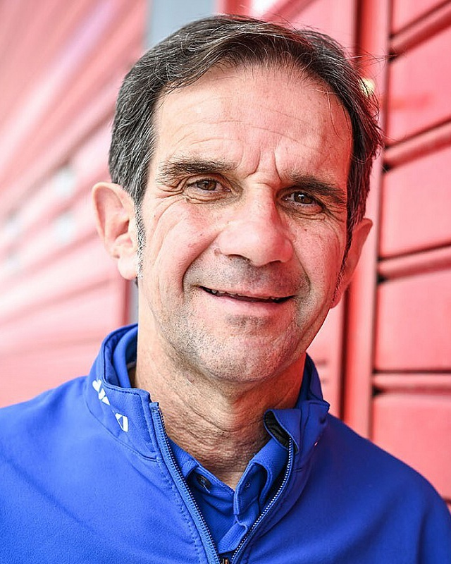
Alpine F1 Team è lieta di confermare che Davide Brivio rafforzerà con la sua presenza il team prima della stagione 2021 del Campionato Mondiale FIA di Formula 1. Il suo ruolo e le sue responsabilità saranno annunciati nelle prossime settimane. Davide entra a far parte di Alpine F1 Team con la sua grande esperienza e numerosi successi, dopo oltre 20 anni di partecipazione al Campionato Mondiale MotoGP, tra cui l’ultimo che ha valso il titolo di Campione del Mondo al pilota Joan Mir e il titolo di Campione dei Team alla sua vecchia squadra. Siamo felici di dare il benvenuto a Davide mentre stiamo per iniziare una nuova fase del nostro impegno in Formula 1.

Contatto stampa Gruppo Renault Italia:
Paola Rèpaci– Renault/ Alpine Product & Corporate Communication Manager
paola.repaci@renault.it Cell: +39 335 1254592
Tel.+39 06 4156965
Siti web: it.media.groupe.renault.com/; www.renault.it
Seguici su Twitter: @renaultitalia

